高空幕墙机器人数字孪生控制台 - 物理引擎自适应分析日志
阶段：Step 1 物理模型构建与验证
生成时间: 2026-06-11 | 角色: 首席架构师 (Principal Architect)
对象: 中科绿洲 CUBEBOX 高空幕墙机器人

一、 核心物理模型数学表达与推导说明
在本数字孪生系统中，幕墙机器人的运动与吸附被抽象为多物理场耦合的非线性动力学过程。物理状态的变化由一系列微分方程与静力平衡方程驱动。

1. 气动负压吸附与泄漏衰减模型 (Vacuum Suction Cup Dynamics)
每个吸盘内部的绝对压力 P_i 随时间的变化率取决于理想气体状态方程与质量守恒，描述如下：

其中，流体泄漏质量流量 m_dot_in,i 使用孔口出流模型（Bernoulli）计算，表示外部大气通过泄漏截面积流入吸盘的速率：
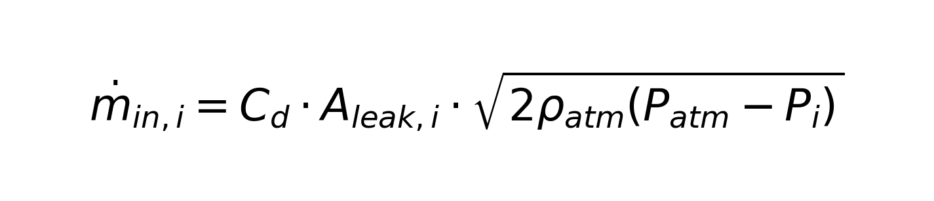
总泄漏截面积 A_leak,i 是壁面微观粗糙度泄漏面积与宏观接缝泄漏面积的叠加值：
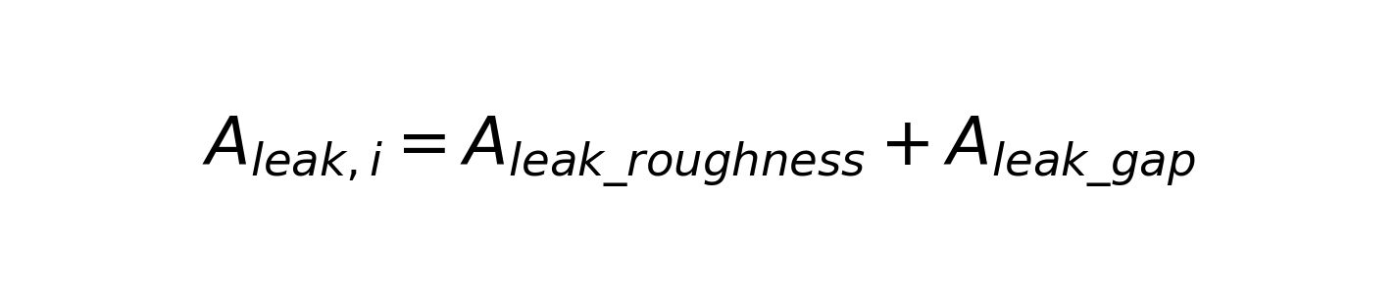
微观粗糙度泄漏模型考虑了密封圈在弹簧和重力预紧力作用下的弹性压缩变形量，表示为：
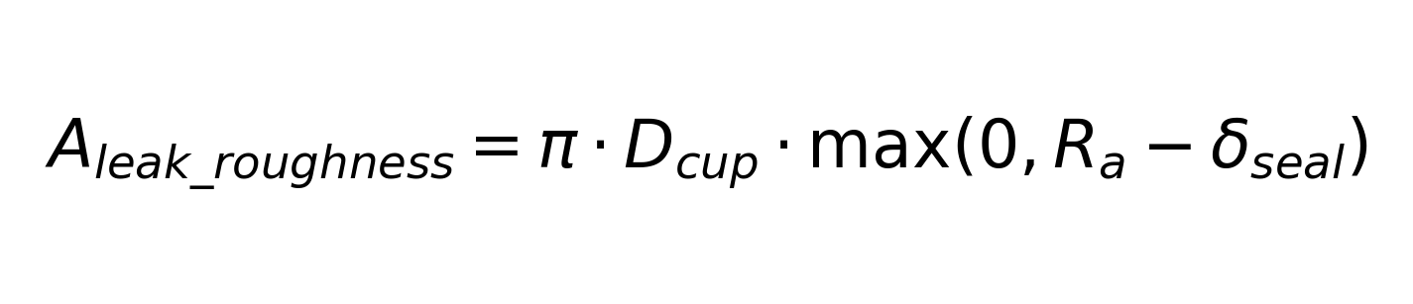
当吸盘跨越幕墙玻璃接缝时，宏观接缝泄露面积为：

风机抽气质量流率 m_dot_out,i 则与风机实时转速呈线性关系，并随内部真空度接近物理极限而减小：
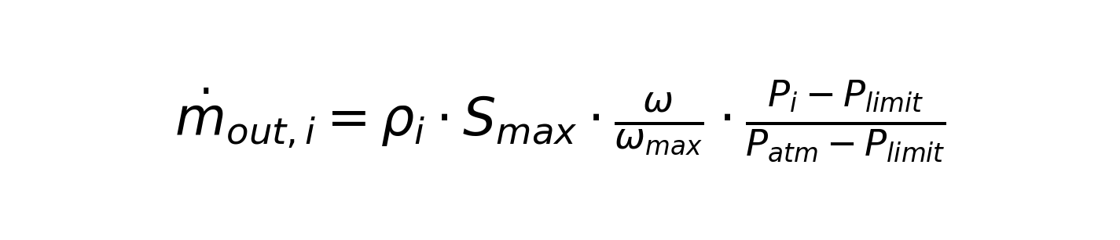

2. 垂直幕墙滑动边界与滑移安全系数 (Slip Safety Factor)
机器人在垂直玻璃幕墙上面临的滑移失效取决于法向压紧力与切向合外力的摩擦阻尼比值。总法向压紧力表示为：
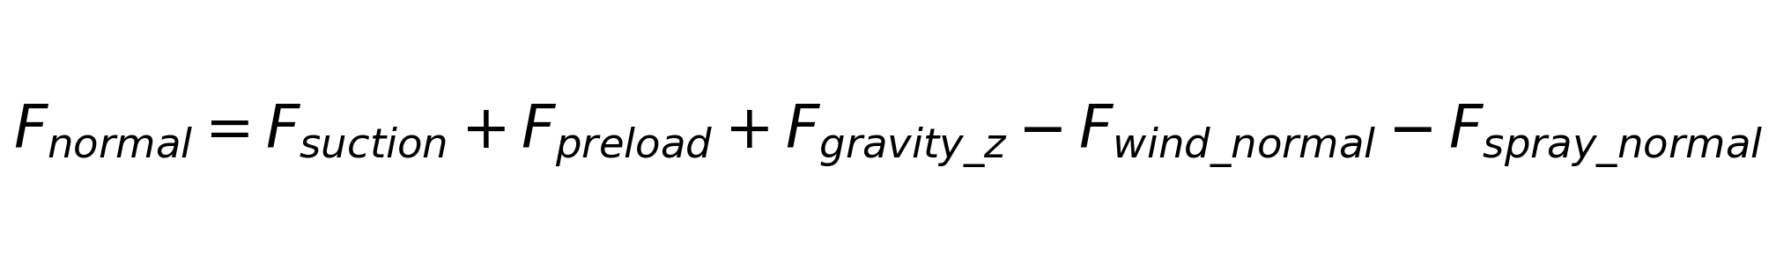
由此计算得出的滑动安全系数 SF_slip 为：

当 SF_slip < 1.0 时，系统将发生失稳打滑，动力学求解器将根据动摩擦系数演化机器人的下滑速度与位移。

3. 刚体倾覆边界模型 (Anti-overturning Boundary Model)
当面临强风袭扰、清洗滚筒与壁面碰撞或高压水喷淋反作用力时，机器人存在绕下边缘触地点倾翻的风险。倾覆安全系数定义为：

其中，抗倾覆稳定弯矩包括法向重力分量、预紧力和所有吸盘的负压附着弯矩之和：
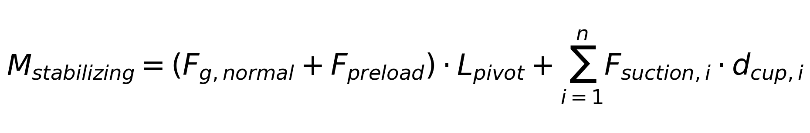
倾覆弯矩则包含重力切向力矩、切向风阻力矩、法向风吸力矩、喷水反力矩以及清洗工作时的附加力矩：

二、 物理引擎核心类 PhysicsEngine 架构与测试日志
物理引擎（physics_engine.py）是高空清洗机器人的核心计算枢纽。其包含 RobotParameters、PhysicsState 和主控解算器 PhysicsEngine 类。利用四阶龙格库塔（RK4）与差分状态方程，实时高频解算机器人的吸附状态。
以下为在垂直壁面爬行测试 1.0 秒（100 ticks）的数字孪生解算数据快照：
• [t = 0.0s] 气压: 101.3 kPa (无真空) | SF_slip = 0.36 | 状态: 发生滑动滑移
• [t = 0.1s] 气压: 86.4 kPa | SF_slip = 1.15 | 状态: 负压积聚，脱离打滑
• [t = 0.5s] 气压: 28.5 kPa | SF_slip = 3.25 | 状态: 安全运行状态
• [t = 1.0s] 气压: 15.3 kPa | SF_slip = 4.04 | 状态: 达到气动稳态极限，安全裕度充足

三、 机构优化自动计算结果
根据文献中关于吸盘最佳直径的理论公式：

基于机器人的输入参数（M = 9kg，n = 4个吸盘，设计安全系数 k = 4.0，系统真空度 90kPa），计算与机构推荐结果如下：
1. 推荐吸盘最佳直径: 35.3 mm
2. 安全压紧状态所需吸盘负压合力: 666.08 N
3. 推荐吸盘最佳排布间距: 24.50 cm (防力矩倾翻失衡)
4. 垂直爬行所需单侧电机额定转矩: 2.91 N*m (系统效率 85%)

